Lucrarea numarul 7 :

Filtre active realizate cu Almplificatoare Operationale

Nitu Adrian

Nenu Anda Roxana

Rusu Bogdan-Marius

Stan Filip Ioan

Grupa 325CA

1. **Notiuni teoretice:**
   1. **Filtrele active**

Filtrele active realizeaza aceleasi functii ca si filtrele cu elemente pasive ( filtre trece jos, trece sus, trece banda ) dar sunt capabile sa asigure o amplificare de putere supraunitara si acopera un domeniu de frecvente mult mai larg, in special frecvente joase.

* 1. **Realizarea filtrelor active cu AO**

In lucrare, amplificatorul operational este folosit ca o sursa de tensiune

comandata in tensiune . Amplificatorul din figura 7.1.a e caracterizat prin:

* Amplificarea de tensiune dependenta de cele doua rezistente din reataua de reactie
$$A_{u}=k k= \frac{R_{b}}{R_{a}}$$

* Impedanta de intrare , foarte mare, $Z_{i}→∝$
* Impedanta de iesire, foarte mica, $Z_{o}→0$

Astfel, impedanta de intrare si impedanta de iesire nu vor afecta circuitele de reactie selective conectate la iesirea si intrarea amplificatorului.

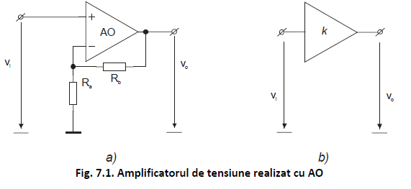

* 1. **Schema de principiu a filtrelor active cu AO**

Functia de transfer a circuitului se obtine sub forma :

$$H\left(s\right)=\frac{V_{o}(s)}{V_{i}(s)}=\frac{kY_{1}Y_{4}}{Y_{5}\left(Y_{1}+Y_{2}+Y_{3}+Y_{4}\right)+Y_{4}Y_{1}+Y_{3}+Y_{2}(1-k)}$$

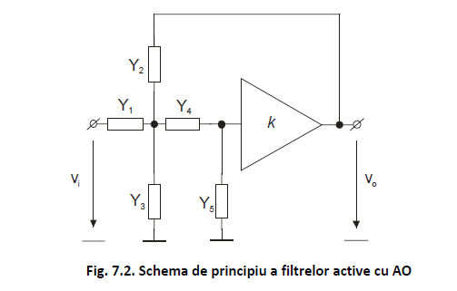

Prin particularizarea admitantelor Yi se pot obtine filtre cu diverse caracteristici de frecventa.

* 1. **Functia de transfer a unui filtru trece jos**
$$H\left(s\right)=\frac{kω_{0}^{2}}{s^{2}+αω_{0}^{}s+ω_{0}^{2}}$$

* k este amplificarea in banda, la frecvente joase
* $ω_{0}^{}$ este frecventa caracteristica a filtrului
* $α$ este coeficientul de amortizare al filtrului

Variatia modulului functiei de transfer, pentru un regim sinusoidal permanent, la scara dublu logaritmica, este reprezentata in figura 7.3. Amplificarea la frecventa caracteristica va fi : $\left|H(jω_{0})\right|=\frac{k}{α}$

* pentru $α$ < 1, se obtin caracteristici de frecventa cu supracrestere in banda, dar cu o scadere mai rapida a amplificarii inafara benzii de trecere.
* pentru $α→0$, la frecventa caracteristica, amplificarea de tensiune tinde catre ∞, ceea ce arata ca circuitul oscileaza pe frecventa caracteristica.

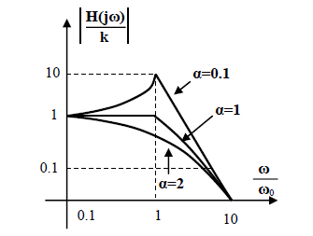

In figura 7.4 este desenata schema unui filtru trece jos pentru care se deduc relatiile :

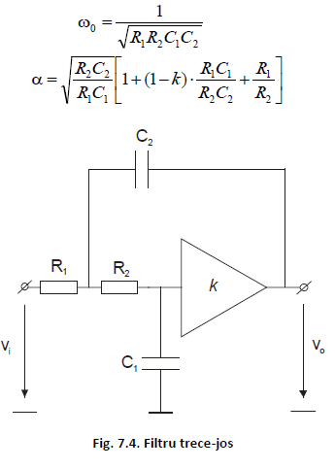

Amplificarea in banda este k iar in afara benzii, la frecvente suficient de mari fata de $ω_{0}^{}$, amplificarea scade cu 40 dB/decada.

* 1. **Functia de transfer a unui filtru trece sus**
$$H\left(s\right)=\frac{ks_{}^{2}}{s^{2}+αω_{0}^{}s+ω_{0}^{2}}$$

* k este amplificarea in banda, la frecvente inalte
* $ω_{0}^{}$ este frecventa caracteristia a filtrului
* $α$ este coeficientul de amortizare al filtrului

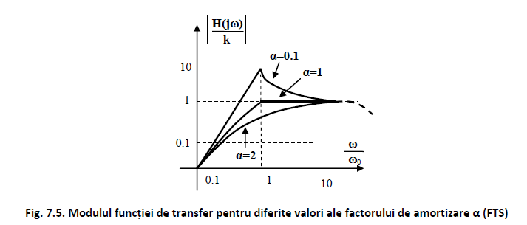

Amplificarea de tensiune la frecventa caracteristica este : $\left|H(jω_{0})\right|=\frac{k}{α}$

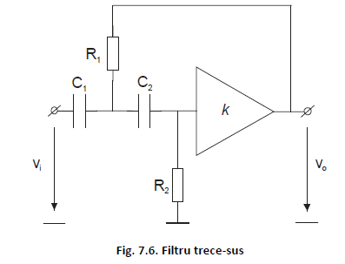

* pentru $α$ < 1 se obtin caracteristici de frecventa cu supracresteri in banda, dar cu o scadere mai pronuntata a amplificarii pentru $ω_{}^{}$ > $ω_{0}^{}$
* pentru $α→0$, amplificarea de tensiune la frecventa caracteristica tinde spre ∞, ceea ce inseamna ca circuitul oscileaza pe aceasta frecventa

Se deduc relatiile :

$$ω_{0}=\frac{1}{\sqrt{R_{1}R_{2}C_{1}C_{2}}}$$

$$α=\sqrt{\frac{R_{1}C_{1}}{R_{2}C_{2}}\left[1+\frac{C_{2}}{C_{1}}+(1-k)\frac{R_{2}C_{2}}{R_{1}C_{1}}\right]}$$

Pentru filtrul trece sus la frecvente mari incepe sa se produca scaderea amplificarii, determinata de banda de frecvente limitata a amplificatorului operational real utilizat.

* 1. **Functia de transfer a unui filtru trece banda**
$$H\left(s\right)=\frac{k\frac{ω_{0}^{}}{Q}s_{}^{2}}{s^{2}+\frac{ω_{0}^{}}{Q}s+ω_{0}^{2}}$$

$ω_{0}^{} e frecventa caracteristica \left(sau de acord, de rezonanta, centrala\right) a filtrului$

* Q e factorul de calitate al circuitului
* K e amplificarea la acord a filtrului

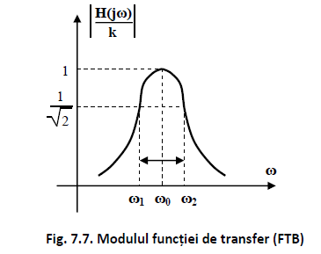

Se defineste banda de trecere a filtrului ca fiind domeniul de frecvente pentru care modulul amplificarii este mai mare ca $\frac{1}{\sqrt{2}}$ din valoarea maxima a amplificarii:

$$B=ω_{2}-ω_{1}=\frac{ω_{0}}{Q}$$

Se deduc relatiile:

$$ω_{0}=\frac{1}{\sqrt{C_{1}C_{2}R_{3}R_{1}||R_{2}}}$$

$$Q=\frac{1}{\sqrt{C_{1}C_{2}R_{3}R_{1}||R_{2}}\left(\frac{1-k}{C_{2}R_{2}}+\frac{1}{R_{1}||R_{3}}∙\frac{C_{1}+C_{2}}{C_{1}∙C_{2}}\right)}$$

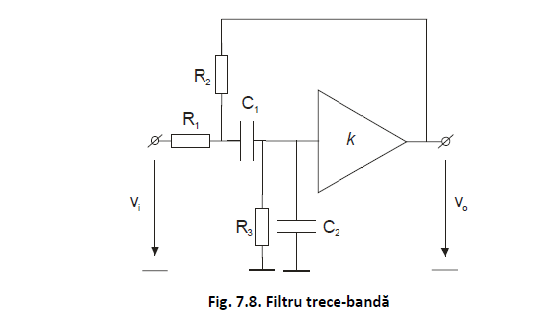

Banda de 3 db va fi:

$$B=ω_{2}-ω_{1}=2πf_{B}=\frac{1-k}{C_{2}R_{2}}+\frac{1}{R_{1}||R_{3}}∙\frac{C_{1}+C_{2}}{C_{1}∙C_{2}}$$

Pentru fiecare parametru al filtrului activ se poate defini un factor de sensibilitate fata de unul dintre parametrii schemei.

Pentru filtrul trece banda, se calculeaza factorul de sensibilitate al factorului de calitate, Q, in raport cu variatiile amplificarii amplificatorului de baza, conform relatiei:

$$S_{Q}^{k}=\frac{∆Q/Q}{∆k/k}$$

1. **Desfasurarea lucrarii**

1. Identificare montaj si conectare surse.

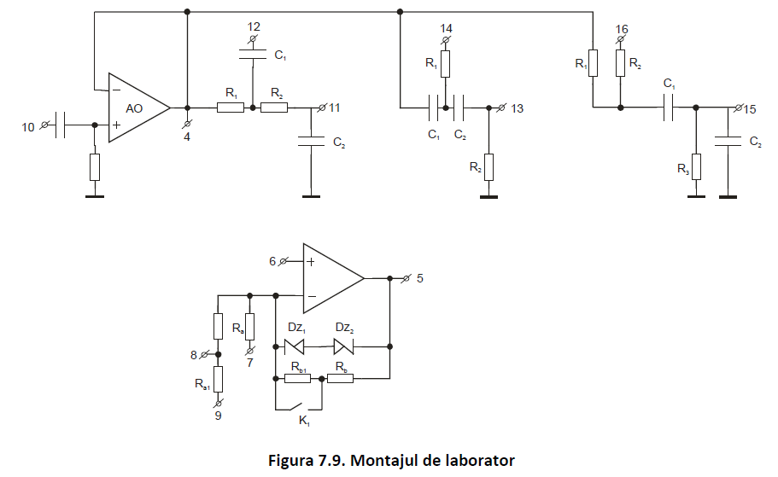

2. Filtrul trece jos

f0 = 840 Hz (FTJ)

Se observa ca dupa frecventa de 840 Hz , caracteristica scade brusc.

3. Filtrul trece sus

U = 100 mV

f0 = 42 KHz (FTs)

|  |  |  |  |  |  |  |  |  |  |  |  |
| --- | --- | --- | --- | --- | --- | --- | --- | --- | --- | --- | --- |
| ν | 42 | 40 | 38 | 36 | 34 | 32 | 30 | 28 | 26 | 24 | 22 |
| I | 934 | 932 | 935 | 928 | 930 | 932 | 930 | 931 | 934 | 931 |  |
| O | 932 | 99.7 | 99.7 | 99.7 | 99.6 | 99.6 | 99.6 | 99.5 | 99.6 | 98.7 |  |

Pentru Filtrul Trece Sus se observa ca toate valorile de output trasate sub frecventa de 42 hz sunt foarte mici comparativ cu valorile de intrare, fapt consistent cu natura filtrului.

4. Filtrul trece banda

Ui : 23,6 mV

U0 : 20.8 mV

f 0 = 120 Hz

S-a observat experimental ca se obtin valori apropiate intre iesire si intrare doar cand frecventa este aproximativ egala cu 120 Hz.